Assemblée générale du conseil Elzéar-Goulet
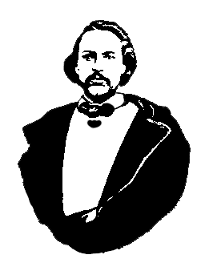
Le Conseil Elzéar-Goulet
Président: Marc Boyer Vice-président: Lucien Croteau Secrétaire: Pauline Turenne Trésorier: Roger Hupé
Ainés: Evelyn Carrier et Roland Lavallée Jeunesse: Ashley Lemoine Historien: David Dandeneau Président-sortant: André Carrier
Adresse: 10 – 297 Enfield Cr., Saint- Boniface, Manitoba, R2H 1C1 Téléphone: 204.231.4020 Courriel: info@elzear-goulet.org
le 9 mars ◊ 7:30 p.m. ◊ Salle 0321 au CUSB

- Ouverture de la réunion et prière
- Adoption de l’ordre du jour
- Adoption et suivi du procès-verbal du 2 février 2011
  - Lettre d’appuie au projet de dirigeable d’Isopolar Inc.
  - Projet : renouer les liens avec les membres non-actifs

- Rapport financier [Roger Hupé]
- Affaires nouvelles
  - Cercle Molière – Li Rvinant – 11 mars au 2 avril (voir : www.cerclemoliere.com)
  - Winnipeg Region AGA – la mi-mars – choisir des délégués
  - MMF – Department of Health and Wellness – workshops (8 personnes)

- Ratification de nouveaux membres : Manon Roy, Lionel Carrière, Maurice Carrière, Chantal Carrière, Melissa Carrière, Sheena Cormier
- Tirage de présence
- Prochaine réunion : le 13 avril, 7:30 p.m., Salle Sportex au CUSB
- Ajournement

